Miércoles
27
de abril

Segundo de Secundaria
Tecnología

El cursograma para nuestra planeación

Aprendizaje esperado: usa diferentes técnicas de planeación y organización para la ejecución de los procesos técnicos.

Énfasis: elaborar un cursograma para planear las acciones correspondientes al desarrollo de un proceso o producto técnico.

¿Qué vamos a aprender?

Continuarás con el estudio de la gestión técnica. En esta sesión, conocerás qué es un cursograma, su utilidad y cómo elaborarlo para la planeación de un proceso técnico.

¿Qué hacemos?

Revisa la siguiente información que estudiaste en sesiones anteriores, para poder comprender el tema de esta sesión, el cursograma.

El primer proceso que se debe llevar a cabo como parte de la gestión técnica es la planeación y para lograrlo se deben realizar cinco acciones principales:

- Hacer el diagnóstico de necesidades.
- Identificar el problema y buscar diferentes alternativas de solución para elegir la más pertinente y viable.
- Enlistar los insumos, medios técnicos y acciones que requiere el proceso técnico.
- Relacionar estos últimos y designar tiempos y responsables.
- Desarrollar el plan de trabajo con todos estos elementos.

Después de estas acciones, se debe plasmar todo en un cursograma. Un cursograma es un instrumento de representación gráfica de un proceso técnico. En él se puede señalar cómo se realizará cada paso y, cuando ya se esté ejecutando, éste ayudará a analizarlo de forma sistemática y secuencial.

Además, permite documentar todo el proceso. Así, si en un futuro se requiere repetir, se pueda realizar sin que la persona que lo diseñó o que conoce todo el proceso se encuentre presente.

Esta herramienta es muy útil, pues también ayuda a detectar los posibles errores y aciertos del proceso y, por lo tanto, siempre puede mejorar. Por ello, su uso es frecuente en los procesos industriales, pero también se puede usar en la planeación de cualquier otro proceso técnico.

Antes de continuar con el cursograma, observa el siguiente video y analiza algunos aspectos del proceso técnico que a veces no se toman en cuenta.

- Video. ¿Sabías que…?
https://youtu.be/PlC7e6R62pU

En los cursogramas, lo primero que debes saber es que usan la simbología OTIDA, es decir, permiten representar:

- Operaciones, que son las acciones.
- Transporte o movimiento de trabajadores, materiales o medios técnicos, dentro del lugar donde se realiza el proceso técnico.
- Inspección de la calidad o cantidad de materiales u objetos técnicos.
- Depósito provisional o espera, que refiere a los tiempos en los que se detiene el proceso entre dos operaciones.
- Almacenamiento permanente de materiales, equipo o el producto recién generado, en un espacio destinado a ello.

Existen dos tipos de cursograma. Uno de ellos es el cursograma sinóptico, en él se representa cómo se llevará a cabo el proceso de manera general, sólo incluye las operaciones principales y las acciones de supervisión relacionadas con el proceso técnico, pero divididas en los elementos que constituyen el proceso de elaboración del producto. Por lo tanto, no se incluyen las acciones vinculadas al transporte, espera ni almacenamiento. Observa el siguiente ejemplo.

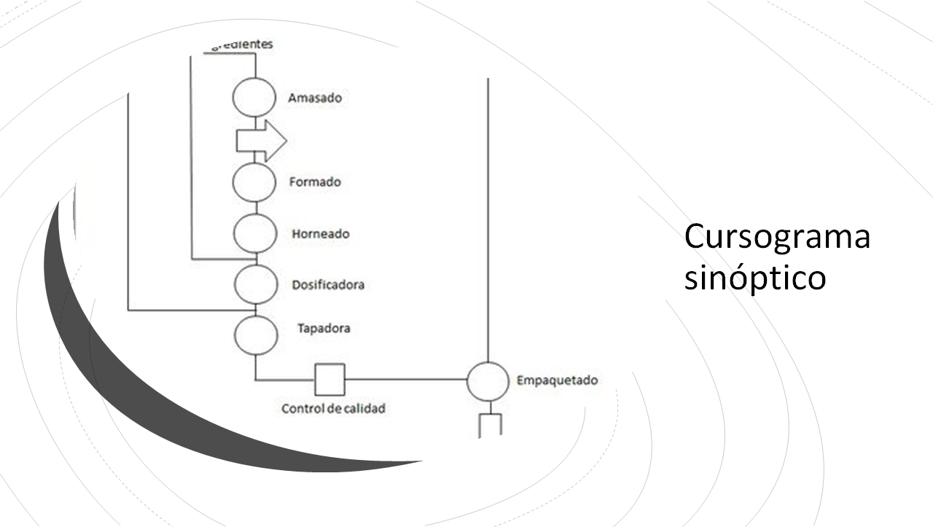

El otro es el cursograma analítico, en el que se pueden representar las cinco acciones OTIDA. En ese sentido, puede colocarse quién realiza las acciones, qué se hace con los materiales y cómo se usa el equipo. Observa el siguiente ejemplo.

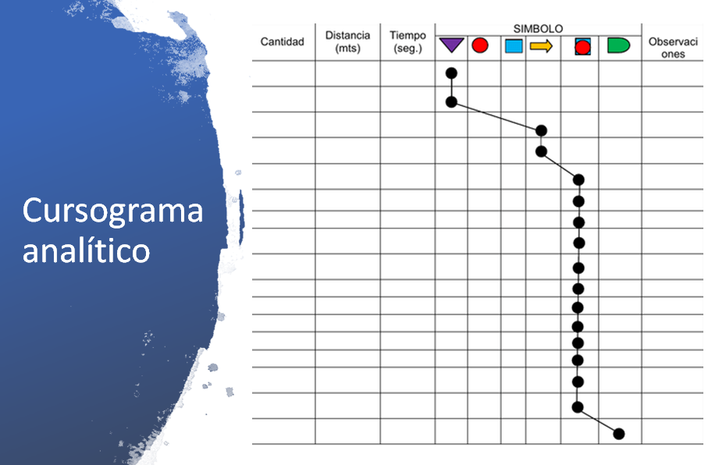

En ambos tipos de cursograma es necesario colocar los tiempos en que se lleva a cabo cada acción.

Generalmente se confunde el cursograma con el diagrama de flujo, pero son muy diferentes en su simbología y en el nivel de detalle que tienen; el diagrama de flujo no incluye el tiempo de cada acción.

Las acciones en el cursograma se simbolizan de la siguiente forma:

- Operación, con un círculo.
- Transporte, con una flecha vacía.
- Inspección, con un cuadro.
- Depósito o espera con la letra “D”.
- Almacenaje, con un triángulo isósceles con la punta hacia abajo.

También se pueden combinar los símbolos cuando se realizan acciones diferentes al mismo tiempo, como operación e inspección.

Estos símbolos se realizan bajo ciertas normas: deben medir 10 milímetros o 3/8 de pulgada de diámetro. Por lo tanto, este instrumento es muy útil para planear todo el proceso, desde la compra de los insumos hasta la toma de medidas.

El cursograma sólo permite planear el proceso de elaboración, es decir, desde que se inicia hasta que se concluye el producto. Lo demás se puede planear usando un cronograma.

Ahora conocerás cómo realizar un cursograma sinóptico para poder tener el panorama general del proceso y planearlo sin mayor problema. Comienza por identificar los elementos del producto que se va a elaborar.

En esta ocasión lo desarrollarás con el siguiente producto: una guayabera. Los elementos principales de la guayabera son seis:

- Frente
- Espalda
- Bordado
- Bolsas
- Cuello
- Mangas

Ya que sabes cuales son, es necesario anotarlos a manera de encabezado en una hoja, dejando un espacio a la derecha para anotar las operaciones y acciones de inspección.

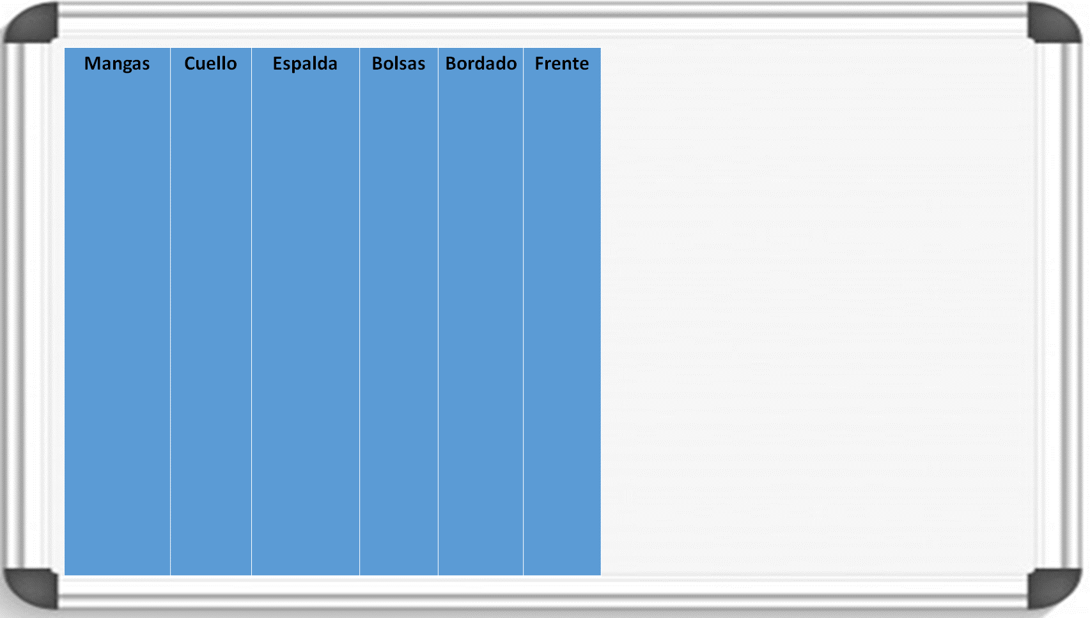

Después, coloca una línea vertical debajo de un color diferente para cada elemento.

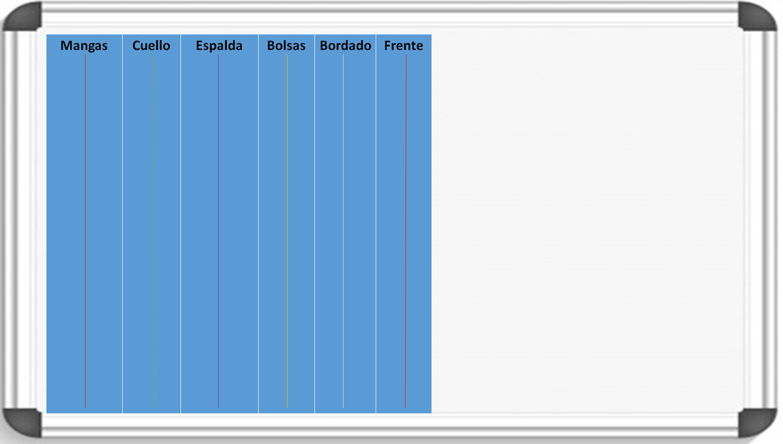

Posteriormente, se enumeran una por una las operaciones y acciones de supervisión, y al mismo tiempo se coloca el símbolo correspondiente con el número que le toca y el tiempo de cada operación. En el caso de las acciones de inspección, no se coloca el tiempo. Por lo tanto, sólo se utilizan los símbolos cuadrado y círculo o una combinación de ellos.

Es necesario colocar los tiempos con la mayor precisión posible al lado de cada operación o acción, y cuando se termine el cursograma se debe revisar que todo esté correcto.

Para diferenciarlas, utiliza la simbología de operación e inspección, así como ponerle los tiempos a cada operación; además, identificarlas con el color que corresponden a la línea de cada elemento te ayudará a saber en qué etapa se encuentran.

Al finalizar todo el proceso, tu cursograma debe quedar de la siguiente manera.

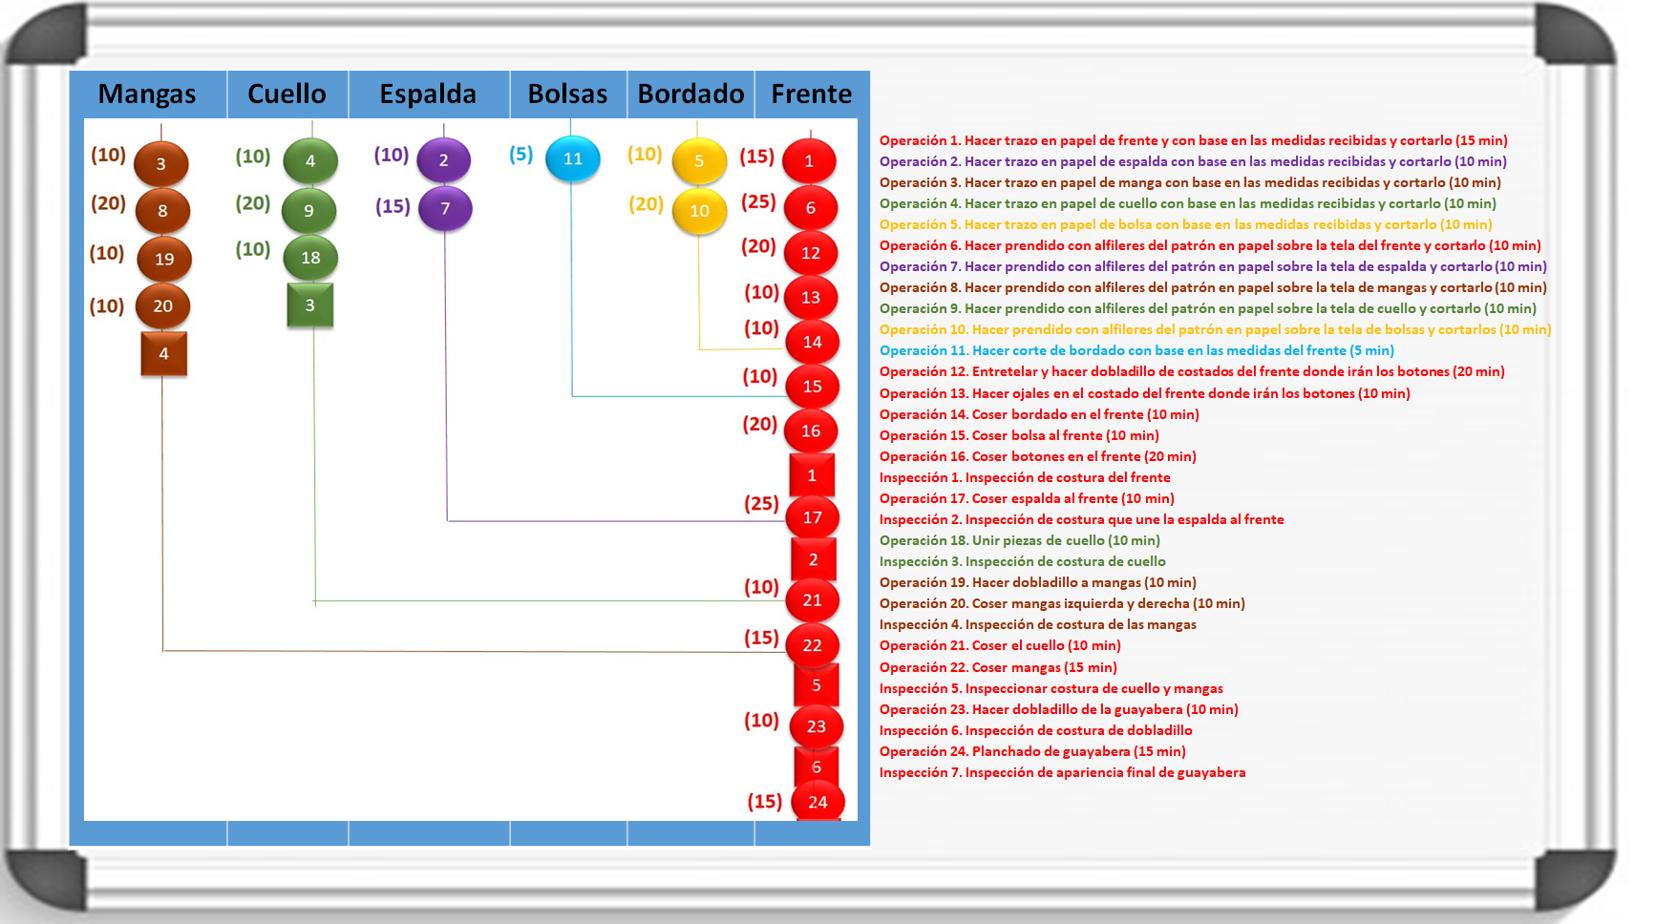

Si quisieras convertir el cursograma sinóptico en uno analítico, tendrías que desglosar más las operaciones y acciones de supervisión. Además de incluir las de transporte, las acciones de espera y las de almacenamiento.

Con esta información, has finalizado la sesión, donde aprendiste qué es el cursograma, su utilidad y cómo elaborarlo.

El reto del hoy:

Intenta elaborar un cursograma sinóptico y un analítico de algún producto que tengas en mente. No te olvides de colocar alguna nota sobre su utilidad para la planeación.

Finalmente, comenta con tu familia y con tu maestra o maestro de Tecnología lo que aprendiste en esta sesión.

¡Buen trabajo!

Gracias por tu esfuerzo.

Para saber más:
Lecturas

https://libros.conaliteg.gob.mx/secundaria.html

